療育（理学療法・作業療法） 　　スタッフ名：

【足を使ったコロコロドッジボール】**◎粗大運動、避ける練習**

　・床に囲いのガムテープを貼る。

　・外からバランスボールを転がし、避ける。

　・避ける側のボディイメージやコントロールを身に着けることで

　　教室内の子ども同士の衝突などが減らせる。

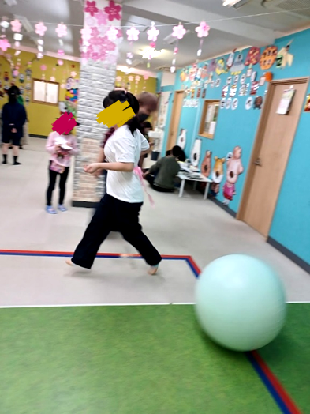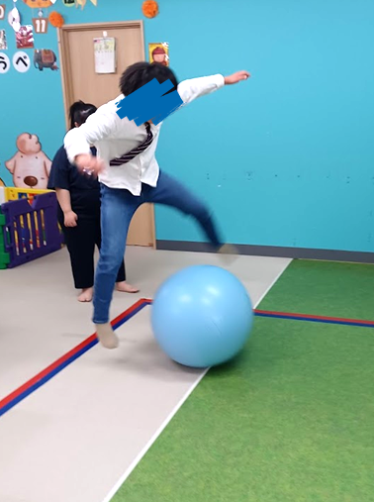

（用意するもの）

・ガムテープ

・バランスボール

1. **身体面（運動・健康領域）**

**下肢の運動**：足でボールを転がすことで、

太もも・ふくらはぎ・足首を使い、

下肢の筋力を強化します。

2. **認知面（認知・学習領域）**

**空間認知**：ボールの位置やスピードを把握し、どこに蹴ればよいかを判断する力が育ちます。

――――――――――――――――――――――――――――――――――――――――――――

２０２５年　　　月　　　日　　(　　　　)

療育を行った児童名：